ITP 流程配置细节
- 添加试题库
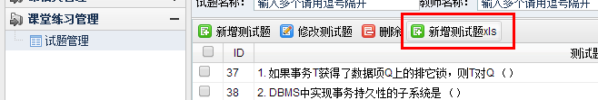

2.新增一堂课
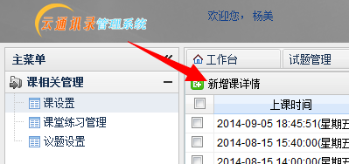

- 课堂练习管理新增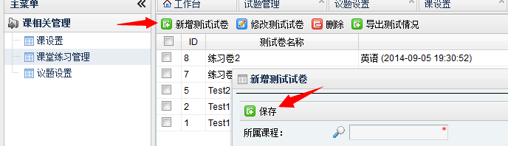
- 议题管理新增
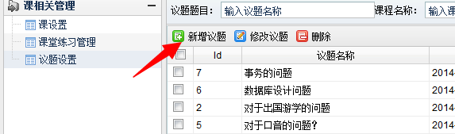
- 学生 扫描签到

